闸北区高二年级学业考化学调研卷（2015．05）
（满分100分，考试时间90分钟）
考生注意：
- 试卷满分100分，考试时间90分钟。
- 本考试分设试卷和答题纸
- 作答必须涂或写在答题纸上，在试卷上作答一律不得分。选择题的作答必须涂在答题纸上相应的区域，其余各大题的作答必须写在答题纸上与试卷题号对应的位置。

相对原子质量：H━1 O━16 Cl━35.5 Al━27 Na━23 Cu━64 S━32
一 、选择题（本题共40分，每小题2分，每小题只有一个正确答案）
1.目前排放到空气中的CO₂逐年增加，对此科学家最担心的是
A．会使空气中的氧含量下降，不足以供给人类呼吸
B．会使石灰岩大量溶解，破坏自然风光
C．会使地球温度升高，冰川融化，生态失衡
D．会使人体吸进大量CO₂，损害健康
2．我国歼-10战斗机是利用现代科技将涂于飞机表面，用以吸收和屏蔽雷达和红外线辐射，起到一定的隐身作用。该Po(钋)原子核内中子数是
A．209 B．125 C．84 D．42
3．下列化学用语错误的是
A. 钠的原子结构示意图： B. 异丁烷的结构简式：
C. 氯化氢的电子式： D. 偏铝酸钠的化学式：NaAlO₂
4．下列物质属于电解质的是
A．NaCl B．CCl₄ C．Cu D．SO₂
5．目前人类已发现几千万种物质，对物质进行分类，有利于我们的学习。下列关于物质的类别中，不正确的是（括号内为类别）
A．H₂O（氧化物） B．H₂SO₄（含氧酸）
C．CH₃COOH（混合物） D．I₂的CCl₄溶液（混合物）
6．下列各组物质中，互称为同素异形体的是
A、CombinC和CombinC B、金刚石和石墨 C、CH₃CH=CH₂和环丙烷 D、丁烷和异丁烷
7．在标准状况下，相同质量的下列气体中体积最大的是
A．O₂ B． Cl₂ C．H₂ D． CO₂
8．在0.1 mol/L NH₄Cl溶液中，离子浓度最大的是
A．Cl－ B．NH₄＋ C．H＋ D．OH－
9． 分子中不含有的基团是
A. 甲基 B. 羟基 C. 羧基 D. 醛基
10．与MgCl₂晶体中所含化学键类型相同的物质是
A．Na₂S B．SiO₂ C．HCl D．NH₄Cl
11．若用N_{A}表示阿伏加德罗常数，下列叙述正确的是
A．2 g 氘原子有N_{A}个中子
B．1mol H₂S有N_{A}个H-S共价键
C．标准状况下, 1 mol戊烷的体积为22. 4L
D．1L1mol/L醋酸中含有N_{A}个H⁺
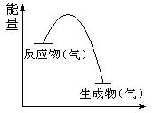
12．从右图所示的某气体反应的能量变化分析，以下判断错误的是
A．这是一个放热反应
B．该反应可能需要加热
C． 生成物从气态变成液态时会放出热量
D．生成物具有的总能量高于反应物具有的总能量
13．将64克Cu与100mL98%（密度为1.84g/cm3）的浓硫酸混合加热，反应完全后，被还原的硫酸物质的量为
A．等于0.92mol B．小于0.92mol C．等于1.84mol D．小于0.98mol
14．铜锌原电池是最早被研究的电池。关于该电池的说法中正确的是
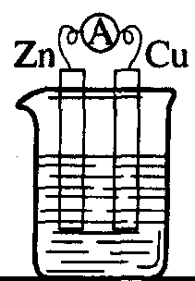
A．铜片是负极
B．锌变成了锌离子
C．电子从铜片经导线流向锌片
D．铜片表面没有气泡
15．下列有关物质检验的实验结论正确的是
 | 实 验 操 作 | 现 象 | 实 验 结 论
A． | 向某溶液中加入硝酸酸化的氯化钡溶液 | 生成白色沉淀 | 溶液中一定含有SO₄^{2－}
B． | 将某气体通入品红溶液中 | 品红溶液褪色 | 该气体一定是SO₂
C． | 往某溶液中加入KSCN溶液 | 显血红色 | 溶液中一定含有Fe^{3＋}
D． | 往某溶液中加入盐酸 | 产生无色气体 | 溶液中一定含有CO₃^{2－}
16．有关实验现象的描述错误的是
A．氢气在氯气中燃烧时火焰呈苍白色
B．品红溶液通入二氧化硫，品红褪色，再加热又恢复红色
C．氯化铵受热会发生升华
D．自然存放的块状石碱(Na₂CO₃·10H₂O)表面会变成粉末属风化
17．能够大量共存的离子组合是
A．Na⁺、Ba²⁺、CO₃^{2－}、NO₃^{一} B．K⁺、SO₄^{2－}、HCO₃^{一}、H⁺
C．Cu²⁺、NH₄⁺、NO₃－、OH^{一} D． K⁺、Na⁺、Cl^{一}、CO₃^{2－}
18．下列离子方程式书写正确的是
A．氢氧化钡溶液与稀硫酸混合：Ba^{2＋}＋SO₄^{2－}→BaSO₄↓
B．Fe与HCl反应：2Fe＋6H＋→ 2Fe^{3＋}＋3H₂↑
C．氨水跟盐酸反应：OH－＋H＋→ H₂O
D．醋酸与氢氧化钠溶液反应：CH₃COOH＋OH－→ CH₃COO－＋H₂O
19．下列实验装置错误的是
A. 乙炔的制取 B. 苯的硝化反应 C. 乙酸乙酯的制取 D. 乙烯的制取
20．硫铁矿在沸腾炉中煅烧，化学方程式为：4FeS₂(s)＋11O₂(g)2Fe₂O₃(s)＋8SO₂(g)，已知煅烧时通入沸腾炉的气体原料是空气，若空气中N₂的体积分数以0.8计，则沸腾炉排出的气体中SO₂的体积分数不可能为
A. 0.16 B. 0.14 C. 0.12 D. 0.10

二、（本题共24分）
21．下表是元素周期表的一部分，针对表中元素，填写下列空白。
族  周期 | ⅠA | ⅡA | ⅢA | ⅣA | ⅤA | ⅥA | ⅦA
2 | Li | Be | B | C | N | O | F
3 | Na | Mg | Al | Si | P | S | Cl
（1）Al³⁺的结构示意图为 。
（2）CO₂中存在的化学键是________________，CO₂的电子式为 。
（3）上述元素中，金属性最强的元素是 _______ （填元素符号，下同），原子半径最小的元素是__________________。
（4）F、Cl、S的氢化物中稳定性最弱的是 （填化学式，下同）。N、P、Si的最高价氧化物对应水化物中酸性最强的是 。
（5）Na、Al最高价氧化物的水化物之间反应的化学方程式是 。

- 煤和石油燃烧生成的二氧化硫是形成酸雨的主要物质，它在空气中可能发生的反应
如下：
①SO₂＋H₂OH₂SO₃ ②2H₂SO₃＋O₂ → 2H₂SO₄
（1）上述反应中属于氧化还原反应的是___________（填反应序号）。

（2）该氧化还原反应中被氧化的元素是__________________，氧化剂是 。

（3）在上述相应的氧化还原反应方程式上标出电子转移的方向和数目。

23．工业上合成氨的反应原理如下：N₂+3H₂ 2NH₃ +Q（Q>0）。
在一密闭容器中进行合成氨反应，一段时间后达到平衡。回答下列问题：
（1）要使H₂得到充分利用，可采用的措施是____________；
a．加入氢气 b．升温 c．加压 d．加催化剂
（2）450℃时，往2L密闭容器中充人1 mol N₂和2.6 mol H₂，反应过程中NH₃的物质的量浓度随时间的变化情况如下表所示：
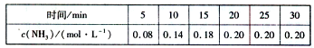
反应开始的5 min内，生成NH₃的平均反应速率为____；
（3）升高温度，v(正)___________（填加快或减慢），v(逆) ___________（填加快或减慢），反应混合物中氨气的体积分数___________（填增大、减小或不变）；
（4）下列叙述中，能说明该合成氨反应已达到平衡的是 （填字母代号）。
A．容器内的气体密度保持不变
B．容器内的气体压强保持不变
C．容器内N₂、H、NH₃物质的量浓度之比为1:3:2
D．单位时间内消耗a mol N₂，同时生成3a mol H₂
三、（本题共15分）
24．某校化学兴趣小组用浓盐酸与二氧化锰加热反应来制取并收集氯气，装置如下：
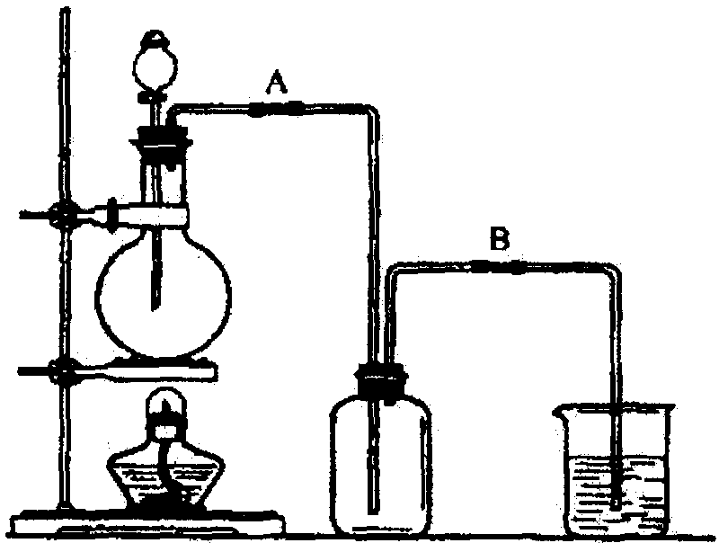
（1）写出该反应的化学方程式 。
（2）上述反应中，还原剂是 ，若有1mol氧化剂参加反应，转移的电子的物质的量是 mol。
（3）实验开始前，某学生对装置进行了气密性检查。方法是：连接好装置后，用弹簧夹夹住 处（填“A”或“B＂）橡皮管；向分液漏斗中加水并打开活塞，当加到一定量时，停止加水，静置观察，当观察到分液漏斗中 时，表明该装置不漏气。
（4）兴趣小组的某些同学准备在烧杯中加入下列溶液中的一种来吸收残余氯气，你认为其中错误的是（填序号） 。
A．氢氧化钠溶液 B．碳酸钠浓溶液 C．浓硫酸
25．根据实验室中测定硫酸铜晶体（CuSO₄·xH₂O）结晶水含量的实验，填写下列空白：
⑴ 从下列仪器中选出所需仪器(用标号字母填写)_____________________。
A．电子天平 B．试管夹 C．酒精灯
D．蒸发皿 E．坩埚 F．石棉网
除上述仪器外，还需要的仪器是______________、_______________（任意填写二种）。
⑵ 某学生实验后得到以下表-2数据：
加热前质量 |  | 加热后质量
m₁(容器) | m₂(容器+晶体) | m₃(容器+无水硫酸铜)
5.400 g | 7.900 g | 7.100 g
表-2
①根据以上数据计算该硫酸铜晶体中结晶水x的值为_________________（精确到0.1）。
②该学生测定结果____________________（填“偏高”、“偏低”或“正确”）。
③从下列分析中选出该学生产生实验误差的原因可能是(填写字母)____________________。
a．没有进行恒重操作
b．加热后在干燥器中冷却至室温后称量
c．加热固体到白色后，露置在空气中冷却
d．加热过程中晶体有少量溅失

四、（本题共11分）
26．乙烯是石油化工最重要的基础原料，请根据以下框图回答：
（1）以石油为原料的系列化工生产过程中，得到大量乙烯的主要方法是_______（选填序号）。
a. 水解 b. 分馏 c. 裂解 d. 电解
（2）有机物A俗称____________________，含有官能团的名称是____________________，
（3）B的分子式为C₂H₄O₂，与纯碱反应能生成二氧化碳气体，写出反应A＋B→C的化学
方程式___________________________________________________________ （有机物用结构简式表示），该反应类型为______________________。
27．煤的综合利用有煤的干馏、气化等。煤干馏后可得到焦炭、煤焦油、粗氨水和焦炉气。
（1）焦炭可通过以下途径制取聚氯乙烯等化工产品（如下框图所示）
写出由电石制取乙炔的化学方程式________________________________。
（2）随意丢弃聚氯乙烯制品会造成白色污染，聚氯乙烯的结构简式为_________________。
C₂H₄O中是否含有醛基可用_________________________（填试剂名称）来检验。
（3）从煤焦油中可以分离出一种重要的液态烃──苯，写出苯与液溴在铁存在的情况下发生反应的化学方程式__________________________________________________________，
五、（本题共10分）
28．铝质蒸发器和冷凝器易氧化，影响了空调器的寿命。铜-铝合金蒸发器和冷凝器的成功开发解决了制冷行业的一大难题，被世界制冷行业称为二十一世纪制冷行业革命性的创新。
（1）为测定该铜-铝合金的质量分数，将5.6克合金样品粉碎，投入500mL 2.0mol/L的盐酸中，充分反应后得到气体6.72L（标准状况）。此铜-铝合金中铝的质量分数为 。
（2）将上述反应液过滤，并将滤液稀释到1000mL
①稀释后，溶液中Al^{3＋}的物质的量浓度为多少？
②从上述滤液中取出100mL，要想获得0.78克沉淀，应加入0.5 mol/L NaOH(aq)的体
积为多少mL？
参考答案与评分标准（2015．05）
（满分100分，考试时间90分钟）
一 、选择题（本题共40分，每小题2分，每小题只有一个正确答案）
题号 | 1 | 2 | 3 | 4 | 5 | 6 | 7 | 8 | 9 | 10
答案 | C | B | B | A | C | B | C | A | D | A
题号 | 11 | 12 | 13 | 14 | 15 | 16 | 17 | 18 | 19 | 20
答案 | A | D | B | B | C | C | D | D | D | A
二、（本题共24分）
21．（共9分）
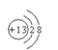
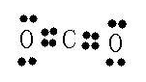
（1） （1分）（2）共价键， （各1分）

（3）Na，F。 （各1分）
（4）H₂S，HNO₃。（各1分）
（5）NaOH＋Al(OH)₃→NaAlO₂＋2H₂O（2分）
22．（共7分）
（1）②（2分）。
（2）（H₂SO₃中）（1分）；O₂（2分）。
（3）（2分，方向和数目各1分）
23．（共8分）
（1）c （1分） （2）0．016 mol/（L•min） ⁻¹（2分）
（3）增大、增大、减小 （各1分，共3分）
（4）BD（2分）

三、（本题共15分）
24．（共7分）（1）MnO₂+4HCl(浓)→MnCl₂+Cl₂↑+2H₂O（加热）（2分） （2）盐酸 2 （各1分） （3）A,液体滴不下（1分） （4）C（2分）

25．（共8分）
（1）A C E（1分），玻璃棒、干燥器、研钵、坩埚钳、泥三角、三脚架等（2分）；
（2）4.2（2分），偏低（1分），
a、c（2分，只要有一个正确给1分，全部正确给2分）

四、（本题共11分）
26. （本题共6分）除标明外，其余每空1分。
(1) c （2）酒精 羟基
（3） CH₃COOH＋C₂H₅OHCH₃COOC₂H₅＋H₂O（2分、条件错扣1分）
酯化反应（或取代反应）

27. （本题共5分）除标明外，其余每空1分。
（1）CaC₂＋2H₂O→2Ca(OH)₂＋CH≡CH↑
（2） 银氨溶液（或新制氢氧化铜）
（3）＋Br₂＋HBr （2分、条件错扣1分）

五、（本题共10分）
28.（1）96.43% （3分） （2）0.2mol/L（3分） （3）140mL或220mL（4分）

